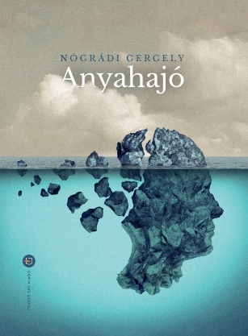

Nógrádi Gergely

*Anyahajó*

Demencia, Alzheimer… alig ismert szavak, melyekről korábban csak homályos sejtéseink voltak mint olyan betegségekről, amik mindig má-sokkal történnek. Becslések szerint napjainkban a demenciában szenve-dők száma világszerte 60 millióra, hazánkban 250 000-re tehető, és ez a szám évről évre rohamosan nő. Hamarosan nem lesz olyan család, amely ne lenne érintett. A 21. század egyik elkerülhetetlen kihívásával ideje szembe-néznünk. Nem lehet többé tabu, hiszen meg kell ismernünk a prevenciót, a betegség lefolyását és kezelését, mindazt, ami fizikailag és érzelmileg várható, ha egy szerettünk érintett lesz.

Nógrádi Gergely sokkötetes szerző megrendítő őszinteséggel ír édes-anyja demenciával folytatott küzdelméről. Ez a harc azonban még inkább a szerzőé is, aki az anya leépülésével párhuzamosan gyötrelmes saját vívódá-sai során új emberré születik. Egy út lefelé és egy út felfelé – külön-külön, mégis összefonódva. Szembenézés élettel és halállal egy lassú agónia során, ahol a szembenézés nem a búcsúzónak, hanem az itt maradt kísérőnek jár.

„Ahogy távolodik az éjszaka sötétje, úgy világosodik az elmém, és fényesedik a kedvem: lerázom magamról az aljas kérdéseket, és ki-kászálódom az ágyból, hogy elindítsam a napot. Mert egy dolog a hajnali töprengés, s egy másik, hogy napkelte után tenni kell a dolgunkat, mintha sosem lett volna éjszaka.”

Kedves Olvasó!

A napló, amit a kezében tart, több szempontból is különleges.

Baráti kapcsolatunk ajándéka, hogy ez a személyes vallomás könyv formában megjelenhetett, azért, hogy másoknak segítsen. A *Feledhetetlen Alapítvány* **Tegyük közüggyé a demenciát!** kampányát támogatja a szerző azzal, hogy a könyv bevételét a demenciával érintetteknek nyújtott prog-ramok támogatására fordíthatjuk. A Ne feledd! Napok országjáró program-sorozatot a *Nem vagy egyedül! Civil Támogatói Kör* memóriaköveteivel közösen szervezzük.

*Nógrádi Gergely:* *Anyahajó*

*Fekete Sas Kiadó, 2024.*